**A题： 小球控制系统**

**1、任务**

设计制作一简易小球控制系统。风洞由圆管、连接部与直流风机构成，如下图所示。

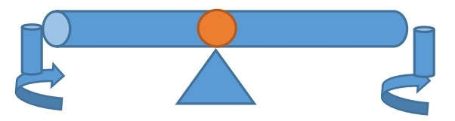

圆管水平放置，长度约 40cm，内径大于 4cm 且内壁平滑，小球（直径 4cm 黄色乒乓球）可在其中水平运动；管体外壁应有刻度线，可从圆管外部观察管内小球的位置；连接部实现风机与圆管的气密性连接（其中风机可以采用一个或者两个），应有防止小球调出装置。控制系统通过调节风机的转速，实现小球在风洞中的位置控制。

**2、基本要求**

（1） 小球置于圆管一侧位置，启动后 5 秒内控制小球到达中心位置，并维持 5 秒以上。（15分）

（2） 当小球维持在中心位置时，用长形纸板（宽度为风机直径的三分之一）遮挡一个风机的进风口，小球继续维持在中心位置。（10 分）

（3） 以中间的位置坐标为 0cm、两侧各为正负距离；用键盘设定小球的位置（单位：cm），启动后使小球稳定地处于指定的位置 3 秒以上，上下波动不超过±1cm。（15 分）

1. 以适当的方式实时显示小球的左右位置及小球维持状态的计时。（10 分）

**3、发货部分**

（1）小球置于圆管一侧，启动后 5 秒内控制小球以圆管的中心位置为中心，进行往返匀速运动，正负行程为各 15CM。（10分）

（2）将装置与水平倾斜 10 度，小球置于圆管低端底部，启动后 10 秒内控制小球到达指定的位置。（10 分）

（3）将装置与水平倾斜 20 度，小球置于圆管低端底部，启动后 10 秒内控制小球完成运动（10）。

（4）采用手机进行设置和操控发挥部分（1）（2）（3）启动和距离（20分）

**简易水情检测系统（B题）**

设计并制作一套如图 1 所示的简易水情检测系统。图 1 中，a 为容积不小于 1 升、高度不小于 200mm 的透明塑料容器，b 为 PH 值传感器，c 为水位传感器。整个系统仅由电压不大于 6V 的电池组供电，不允许再另接电源。检测结果用显示屏显示。

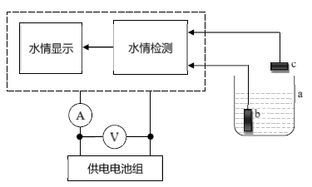

图 1 简易水情检测系统示意图

1. **要求**

**1. 基本要求**

（1）分四行显示“水情检测系统”和水情测量结果。（5）

（2）向塑料容器中注入若干毫升的水和白醋，在 1 分钟内完成水位测量并显示，测量偏差不大于 5mm。（10分）

（3）保持基本要求（2）塑料容器中的液体不变，在 1 分钟内完成 PH 值测量并显示，测量偏差不大于 0.5。（10分）

（4）完成供电电池的输出电压测量并显示，测量偏差不大于 0.01V。（15分）

**2. 发挥部分**

（1）将塑料容器清空，多次向塑料容器注入若干纯净水，测量每次的水位值。要求在 1 分钟内稳定显示，每次测量偏差不大于 2mm。（10分）

（2）保持发挥部分（1）的水位不变，多次向塑料容器注入若干白醋，测量每次的 PH 值。要求在 2 分钟内稳定显示，测量偏差不大于 0.1。（10分）

（3）系统工作电流尽可能小，最小电流不大于 50μA。（10分）

（4）要求在手机上显示（1）格式信息（20分）。

**三、说明**

1. 允许使用市售检测仪器。

2. 为方便测量，要预留供电电池组输出电压和电流的测量端子。

3. 显示格式：

第一行显示“水情检测系统”；

第二行显示水位测量高度值及单位“mm”；

第三行显示 PH 测量值，保留 1 位小数；

第四行显示电池输出电压值及单位“V”，保留 2 位小数。

4. 水位高度以钢直尺的测量结果作为标准值。

5. PH 值以现场提供的 PH 计（分辨率 0.01）测量结果作为标准值。

6. 系统工作电流用万用表测量，数值显示不稳定时取 10 秒内的最小值。

**帆板控制系统（C题）**

**一、任务**

设计并制作一个帆板控制系统，通过对风扇转速的控制，调节风力大小，改变帆板转角θ，如图 1 所示。

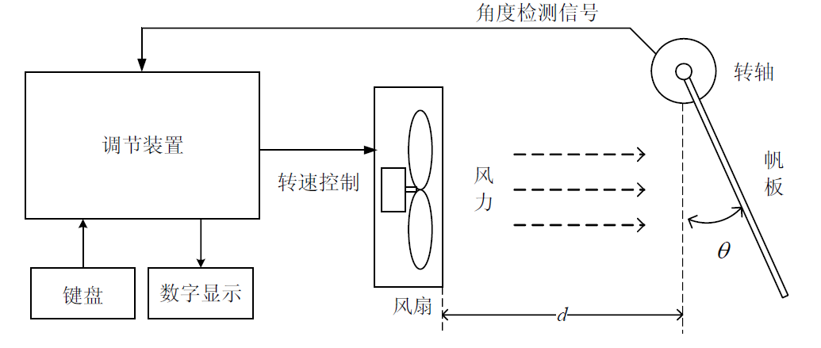

图 1 帆板控制系统示意图

1. **要求**
2. **基本要求**

（1）用手转动帆板时，能够数字显示帆板的转角θ。显示范围为 0~60°，分辨力为 2°，绝对误差≤5°。（10分）

（2）当间距 d=10cm 时，通过操作键盘控制风力大小，使帆板转角θ能够在 0~60°范围内变化，并要求实时显示θ。（15分）

（3）当间距 d=10cm 时，通过操作键盘控制风力大小，使帆板转角θ稳定在 45°±5°范围内。要求控制过程在 10 秒内完成，实时显示θ，并由声光提示，以便进行测试。（15分）

**2、发挥部分**

（1）当间距 d=10cm 时，通过键盘设定帆板转角，其范围为 0~60°。要求θ在 5 秒内达到设定值，并实时显示θ。最大误差的绝对值不超过5°。（10分）

（2）间距 d 在 7~15cm 范围内任意选择，通过键盘设定帆板转角，范围为0~60°。要求θ在 5 秒内达到设定值，并实时显示θ。最大误差的绝对值不超过 5°。（15分）

（3）在手机上显示相应的角度（1）（2）（3）并有手机设置相应d的参赛。（20分）

（4）在手机上设置发挥部分（2）参数。（5分）

（5）核心板和电机驱动电路PCB板自主制作。（10分）

**三、说明**

（1）调速装置自制。

（2）风扇选用台式计算机散热风扇或其他形式的直流供电轴流风扇，但不能选用带有自动调速功能的风扇。

（3）帆板的材料和厚度自定，固定轴应足够灵活，不阻碍帆板运动。帆板形式及具体制作尺寸如图 2 所示。

